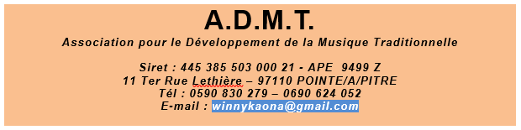

Inscription au Festival de la Biguine Moune de Rivel 2021-2022
(Date limite 18 mars 2022)

Coordonnateur de l’action
Nom du coordonnateur
Prénom
Téléphone
Mail
Type de structure : écoles, associations… (cochez la bonne case)

 | Ecole primaire |  |  | Ecole de musique
 | Collège |  |  | Ecole de danse
 | Lycée |  |  | Association culturelle
Nom de la structure
Adresse de la structure (commune)

Souhaite inscrire la structure dans la catégorie : (cochez la une seule case)
CATEGORIE CHANT (avec accompagnement ou a capella) : Catégorie Solistes chant (1 ou 2 élèves)
CATEGORIE CHANT (avec accompagnement ou a capella): Catégorie Petits ensembles chant : 3 à 10 élèves
CATEGORIE CHANT (avec accompagnement ou a capella):Catégorie Grands groupes chant : 10 à 25 maximum
CATEGORIE CHANT (avec accompagnement ou a capella): Club de seniors
CATEGORIE INSTRUMENT (Solistes ou Groupes)CATEGORIE CHANT (avec accompagnement ou a capella): Catégorie Petits ensembles chant : 3 à 10 élèves
CATEGORIE CHANT (avec accompagnement ou a capella):Catégorie Grands groupes chant : 10 à 25 maximum
CATEGORIE CHANT (avec accompagnement ou a capella): Club de seniors
CATEGORIE INSTRUMENT (Solistes ou Groupes)

A envoyer par mail à : winnykaona@gmail.com ou ce.culture@ac-guadeloupe.fr

